竞选公告
根据浙江大华技术股份有限公司规定，就PE袋进行竞选，欢迎合格的供应商参加。
一、竞选项目编号：DHZB2019050601
二、竞选内容、用途、简要技术要求：
本次数量：PE袋，具体参数要求请联系统项目负责人对接
规格 | 竞选总金额 | 备注
PE袋 | 615万元 | 平面袋、立体袋、真空袋（真空袋材质为尼龙复合LDPE）等；  公差标准：  长宽高≤500mm时，-5~+10mm；  长宽高＞500mm时，-5~+15mm；

三、投标人的资格要求：
序号 | 检查项
1 | 注册资金200万
2 | 最近年营业收入1000万
3 | 工厂员工在20人以上 ，质量人员占比大于等于5%
4 | 工厂整体面积不得少于1万平
5 | 吹膜机至少四台，印刷机至少一台，封边机至少一台，关键工序不得外发
6 | 工厂所在地离大华指定地址车程2小时以内
7 | 通过ISO9001最新版认证且在有效期内
8 | 原材料和产品符合环保要求，有所有工序的环保许可资质

四、竞选形式
本次竞选的形式为供应商公开入围竞选。
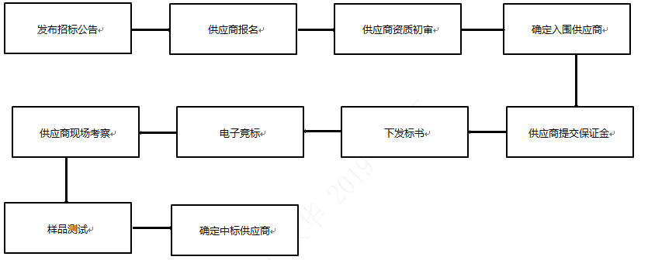

五、竞选时间及地点
竞选报名截止时间：2019/5/15
开标时间：2019/5/22
开标地点：浙江省杭州市滨江区滨安路1181号。
备注：以上时间为我公司计划时间，具体时间如有调整另行通知

六、联系方式
单位：浙江大华技术股份有限公司
地址：浙江省杭州市滨安路1181号
联系电话：18100188233
联系人：姜佳奇
Email地址：jiang_jiaqi@dahuatech.com

七、投标保证金：
100000元（壹拾万元人民币）。
交付方式:电汇至：浙江大华技术股份有限公司指定的保证金账户
账 户 名：浙江大华技术股份有限公司
账 号：3300 1616 7350 5602 0258
开 户 行：建行杭州市高新支行
需备注为“PE袋投标保证金”
投标正式结束并宣布中标供应商后：未中标方15个工作日之内退还保证金；中标方投标保证金转为质量保证金。
备注:出现以下情况，将列入我司黑名单且永不启用
- 竞选过程中贿赂我司人员，我公司规定将处罚该供应商涉及金额的10倍作为违约金，同步取消合作列入黑名单永不启用，并给与举报人员奖励相应金额的5倍。
- 供应商/个人在竞选中，有恶意虚报、串标等保证金将不予以返且列入供应商黑名单库永不启用。
- 竞选结果未公布前，禁止参标供应商向我司相关人员询问竞选中标单品、价格等信息。
- 若中标后不能按照中标价格执行、不按双方达成一致的标准及合同条款执行等违约情况，将立刻停止合作，保证金将不予以返还且列入供应商黑名单库永不启用。
- 产品资质证件、发票造假。

八、投诉渠道：
内审部举报途径为：
投诉举报电话：0571-28816326
投诉举报邮箱：jbrx@dahuatech.com
通讯地址：浙江省杭州市滨江区滨安路1199号A6楼内审部
邮政编码：310052

